SAMEDI 16 NOVEMBRE 2024

SUJETS EC 2

Vous traiterez au choix l’un des trois sujets suivants:

Sujet 1 (type ESCP):

Dissertation (15 points): rivalités et rapports de puissance en Asie orientale aujourd’hui.

Croquis (5 points): construisez une carte appuyant et illustrant vos propos. La légende ne doit pas excéder une page et la carte doit comporter un titre.

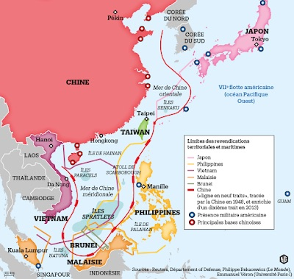
Document 1: tensions en mers de Chine.

Document 2: En Asie, naissance de la plus vaste zone de libre-échange du monde, article du journal Le Monde, 31/12/2021, J. Bouissou.
L’Asie fait un pas important vers son intégration économique et commerciale. Le Partenariat régional économique global (Regional Comprehensive Economic Partnership, RCEP), négocié depuis 2011 et qui entre en vigueur ce 1er janvier 2022, devrait donner naissance à la plus vaste zone de libre-échange du monde après un abaissement progressif des droits de douane étalé sur vingt ans. Ce nouveau bloc, qui comprend notamment la Chine, le Japon, l’Australie et la Corée du Sud, représente à lui seul le tiers du produit intérieur brut (PIB) de la planète et le tiers de la population mondiale.

Document 3: les Etats-Unis dans la zone indo-pacifique en 2021: accords de coopération, de défense et alliances militaires.
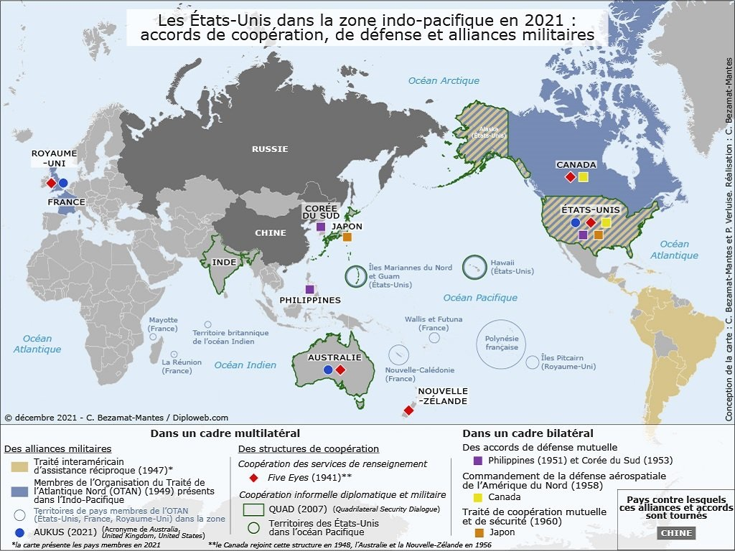
Source: diploweb.com

Sujet 2 (type GEM): le passé de l’Europe est-il le futur de l’Asie ?

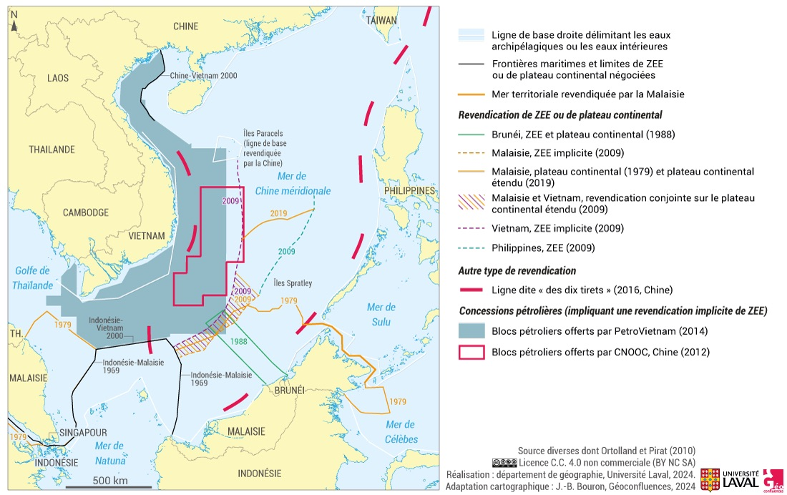
Document 1: revendications de ZEE et d'extension au plateau continental, en mer de Chine méridionale.
Document 2: L’intégration économique régionale en Asie du Sud-Est: une dynamique impulsée de l’extérieur, article de la revue Mondes en développement 2016/n°175, J.R. Chaponnière et Marc Lautier.

Le glissement de l’économie mondiale vers l’Asie s’accentue. Au début de la décennie 1980, la valeur des échanges entre les pays riverains de l’Atlantique Nord (échanges transatlantiques) a été dépassée par les échanges transpacifiques. Eux-mêmes ont été dépassés, quelques années plus tard, par les échanges entre l’Europe et l’Asie. Ils sont désormais tous inférieurs au commerce entre pays asiatiques.
 | 1995 | 2013
Échanges transatlantiques | 7 | 5
Echanges transpacifiques | 9 | 8
Echanges Europe-Asie | 4 | 8
Echanges intra-européens | 24 | 24
Echanges intra-Asie-Pacifique | 32 | 45
Commerce mondial en milliards de $ | 1959 | 17970
Tableau 1 : Les grands courants d’échange (% du total mondial) Source : CEPII, CH

Document 3:
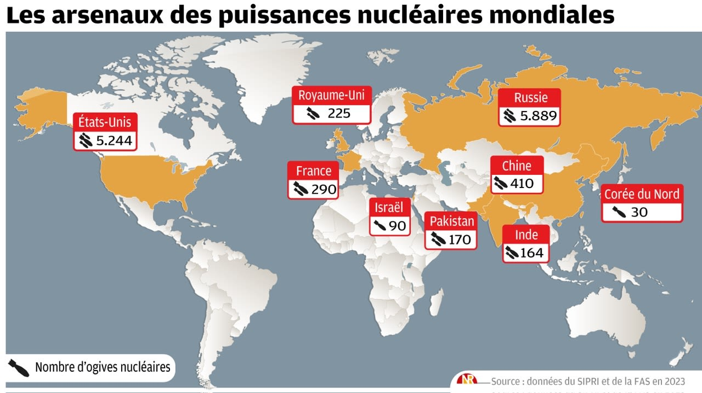

Sujet 3 (type ECRICOME) :

Dissertation (14 points): l’Asie orientale, un modèle de développement pour le monde en développement ?

Document 1: le modèle asiatique, difficile à reproduire en Afrique (source: B.Cabrillac (professeur à Sciences Po), 20/11/2018, site Telos)
Depuis qu’en 1991, la Banque mondiale a, dans un célèbre rapport, caractérisé le décollage économique d’une partie de l’Asie orientale (les Tigres et les Dragons) comme un miracle et en a mis en évidence les causes, le contraste avec les autres parties du monde en développement et, notamment, l’Afrique a trouvé une explication consensuelle. Un investissement élevé dans le capital physique et surtout dans le capital humain, une épargne forte, une gestion économique prudente, un développement porté par les industries exportatrices ont permis de tirer les bénéfices en termes de croissance d’un dividende démographique particulièrement élevé, tout en assurant une réduction des inégalités et de la pauvreté. Pourtant, les économistes se posent la question de savoir si le reste du monde en développement et singulièrement l’Afrique peut et doit adopter ce modèle. Plus d’un quart de siècle après, bien que ce modèle ait été revisité fréquemment notamment par une partie des économistes à l’origine du rapport initial, dont Joseph Stiglitz, la question reste entière. Et alors que le miracle chinois, plus impressionnant encore que celui des Tigres et des Dragons parce qu’il est à l’échelle de l’humanité, offre à l’Afrique une variante différente, mais dont l’efficacité est aussi prouvée, du modèle asiatique, on ne sait si le continent peut et doit s’en saisir.
Le dernier rapport de la Banque mondiale sur le miracle asiatique (« Chevaucher la vague, un miracle est-asiatique pour le 21e siècle », 2018) apporte indirectement une réponse partielle à cette question, en examinant la situation des pays les plus pauvres en Asie orientale. Il note ainsi que le choix d’une croissance tirée par les exportations de produits manufacturés qui est un des piliers du modèle asiatique et celui auquel s’intéresse ce billet sans pour autant ignorer les autres, est moins accessible aujourd’hui. D’une part, la concurrence chinoise reste redoutable, même pour les produits à forte intensité de main d’œuvre et à faible valeur ajoutée. D’autre part, il devient de plus en plus difficile d’entrer dans des chaînes de valeur toujours plus performantes et toujours plus intégrées. Enfin, la Banque mondiale souligne que les marges de manœuvre pour mener la même politique de soutien aux exportations que les Tigres et les Dragons (sous évaluation du change, droits de douanes réduits sur les importations des exportateurs, incitations aux IDE…) se sont réduites. Ces arguments valent naturellement, mutatis mutandis, pour l’Afrique et encore plus pour l’Afrique Sub-saharienne.
De fait, si les exportations de marchandises du continent ont connu une progression sensible au cours de la première décennie, leur part dans les exportations mondiales s’est stabilisée à un niveau très bas (2,4% en 2017 contre 7,3% en en 1948 et encore 4,5% en 1983, selon l’OMC). La marginalisation de l’Afrique dans le commerce mondial de biens est donc concomitante à la montée en puissance de l’Asie (14% en 1948, 19,1% en 1983, 34% en 2017). En outre, la part des exportations de biens manufacturés dans les exportations de l’Afrique sub-saharienne reste très faible (25% contre plus de 66% pour l’ensemble du monde et plus de 80% pour l’Asie orientale). De fait, le miracle asiatique a contribué à conforter la spécialisation de l’Afrique dans les matières premières (plus de50% en 2016) et ce n’est que grâce à l’augmentation du prix relatif des matières premières que l’Afrique a pu maintenir sa part dans le commerce mondial depuis 2008. La faiblesse de l’intégration de l’Afrique dans les chaînes de valeur globales est une des raisons de cette marginalisation. La part de l’Afrique dans les exportations de services (moins de 2% en 2017, selon l’OMC) et, notamment, la part dans les exportations de services aux entreprises qui est un marqueur du rôle dans les chaînes de valeur est encore plus faible. Comme le note le rapport 2017 sur les chaînes de valeurs internationales et sur la base d’un autre marqueur, la part des produits intermédiaires dans le commerce, l’Afrique est nettement en retard sur toutes les régions du monde et encore plus sur l’Asie orientale.
Ce phénomène est-il réversible ? Rien n’est moins sûr à moyen terme. D’une part, les politiques de soutien aux exportations de produits manufacturés n’ont plus la même efficacité, dans un monde plus ouvert et avec des systèmes de changes plus flexibles, d’autre part la concurrence de l’Asie orientale et, singulièrement de la Chine en termes d’attractivité des investissements directs étrangers reste tout aussi redoutable qu’en matière de compétitivité prix. Enfin, comme le note la Banque mondiale, si les salaires nominaux sont plus faibles en Afrique, les coûts unitaires du travail y restent beaucoup plus élevés. Or c’est cet indicateur qui l’élément clé de l’intégration dans les chaînes de valeur. Même si le développement des échanges intra continentaux ouvre un espoir de développer une chaîne de valeur africaine, cet espoir est ténu et incertain, comme les projets d’intégration régionale et, notamment, de Zone de libre échange continentale.
À plus long terme, évidemment, rien n’est joué, mais on peut se poser la question de savoir si ce modèle de développement extraverti n’aura pas fait long feu. D’ores et déjà, des indicateurs convergents semblent indiquer que l’âge d’or du commerce international a pris fin. Les organisations internationales s’accordent pour pronostique que l’élasticité de la croissance du commerce international à celle du PIB mondial qui était de plus de 2 au cours des dernières décennies devrait revenir à l’unité. L’épuisement des effets de la baisse des tarifs et des coûts de transports, le raccourcissement des chaînes de valeur, voire leur stagnation (l’indice global des chaîne de valeur est stable depuis 2010, selon le rapport 2017 de l’OMC sur le développement des chaînes de valeur) poussent en ce sens.
On peut aussi s’interroger sur ce que sera la prochaine phase de la globalisation. Comme le prédit Richard Baldwin, cette nouvelle phase qui est déjà en route sera fondée sur les nouvelles technologies qui permettent d’abolir la nécessité de la présence physique dans l’essentiel du processus de production de services, voire de biens. Dans cette nouvelle phase, il ne s’agira plus d’attirer les investisseurs pour construire des usines mais de former, retenir ou attirer les talents. Le montant des investissements physiques nécessaires pour la localisation de la production sera beaucoup plus réduit, mais la quantité et la qualité de l’investissement en ressources humaines sera, avec un cadre de vie attractif et une forte connectivité, la clé de la localisation de la production. Sur ce plan, l’Afrique a sans doute aussi un déficit de compétitivité avec le reste du monde émergent, mais il paraît plus facile de le combler que de réussir à reproduire le modèle de développement par les exportations de produits manufacturiers qui a fait la fortune de l’Asie orientale.

Document 2: l’Ethiopie à l’avant-poste des délocalisations chinoises en Afrique : 85 millions d’emplois à gagner ! (source: Ecofin, Walid Kéfi, 04/05/2018)
En se positionnant en tant qu’eldorado salarial pour les entreprises chinoises obsédées par la réduction de leurs coûts, l’Ethiopie est en train de tirer parti du rééquilibrage de l’économie de l’Empire du milieu. Mais le statut de «nouvelle usine la Chine» que l’ex-royaume d'Abyssinie est en passe d’acquérir est déjà contesté par d’autres challengers africains cherchant à capter une partie de 85 millions d’emplois industriels qui quitteront le pays le plus peuplé de la planète. Un nouveau chapitre de l’histoire de la Chinafrique s’ouvre…
Le fameux «made in China» sera-t-il bientôt remplacé par le «made in Ethiopia» ? Il est encore tôt pour répondre par l’affirmative à cette question. Mais les experts sont unanimes: l’Ethiopie est en train de se positionner en tant qu’usine low-cost de la Chine et de se faire un nom sur la carte mondiale des délocalisations des industries manufacturières.
De Kombolcha (Nord) à Hawassa (Sud) en passant par Dukem et Bole Lemi (centre), des parcs industriels et des zones économiques spéciales inspirées du modèle chinois fleurissent.
Quelque 279 entreprises industrielles originaires de l’empire du milieu ont déjà transféré une partie ou la totalité de leurs activités dans ces véritables enclaves industrielles chinoises, et plus de 100 autres entreprises sont en cours d’implantation.
Six grands parcs industriels construits par des entreprises chinoises, et majoritairement financés par l’Exim Bank of China, sont déjà opérationnels. Quelque 279 entreprises industrielles originaires de l’empire du milieu ont déjà transféré une partie ou la totalité de leurs activités dans ces véritables enclaves industrielles chinoises, générant plusieurs dizaines de milliers d’emplois, et plus de 100 autres entreprises sont en cours d’implantation dans le deuxième pays le plus peuplé du continent, selon les données de la commission éthiopienne de l’investissement (EIC).
Installé dans l’Eastern Industrial Zone à Dukem, le groupe chinois Huajian produit chaque jour plus de 6000 paires de chaussures en cuir, qu’il exporte essentiellement vers les Etats-Unis pour des marques prestigieuses telles que Guess, Toms, Naturalizer ou encore Marc Fisher.
A Hawassa, un parc industriel construit en neuf mois par la China Civil Engineering Corporation pour un investissement de 250 millions de dollars, Indochine Apparel sous-traite pour des marques occidentales de prêt-à-porter aussi célèbres que Guess et Levi’s tandis que les principaux donneurs d’ordre de Jiangsu Sunshine Group sont Giorgio Armani et Hugo Boss.
L’arrivée massive des entreprises chinoises a entraîné dans son sillage des délocalisations de plusieurs grands groupes occidentaux spécialisés dans le textile-habillement comme le géant américain PVH, détenteur des marques Calvin Klein and Tommy Hilfiger, et le groupe suédois de prêt-à-porter Hennes & Mauritz (H&M), mais aussi de grosses pointures opérant dans d’autres activités industrielles comme General Electrics, Dow Chemicals et Unilever.
Les parcs industriels éthiopiens attirent par ailleurs de plus en plus d’entreprises japonaises, indiennes, indonésiennes et turques.
Champion incontesté de la croissance en Afrique
La dynamique d’industrialisation initiée en 2010 à la faveur du plan de croissance et de transformation (Growth and Transformation Plan), lancé par l’ancien Premier ministre, feu Meles Zenawi, est loin de ralentir. Huit nouveaux parcs industriels devraient sortir de terre d’ici 2020 pour permettre au secteur industriel de représenter 20 % du PIB et 50 % du volume des exportations du pays d'ici 2025.
«Le plan de transformation de l’économie éthiopienne prévoit de créer un total de 2 millions d'emplois dans le secteur manufacturier d'ici 2025. Jusqu’ici, notre économie est essentiellement agraire, mais cela va changer rapidement», souligne le directeur de la commission éthiopienne de l’investissement, Belachew Mekuria.
Premier partenaire économique de l’Ethiopie, la Chine est aussi le premier investisseur étranger dans le pays. Outre son rôle de locomotive de l’industrialisation de ce vaste pays d’Afrique de l’Est, la Chine investit massivement dans les secteurs du BTP, des transports et des télécommunications. Ce sont en effet les groupes China rail engineering corporation (CREC) et China civil engineering construction corporation (CCECC) qui ont construit la voie ferrée reliant Addis-Abeba à Djibouti, pour un investissement de 4 milliards de dollars, en partie financée par l’Exim Bank of China. Mise en service en janvier dernier, cette première ligne ferroviaire électrique transfrontalière d'Afrique a permis de réduire la durée du trajet entre la capitale éthiopienne et la ville portuaire de Djibouti à 10 heures au lieu de 48 heures.
La diversification à marche forcée de l’économie éthiopienne contribue à changer, peu à peu, l’image de ce pays de près de 100 millions d’habitants. Avec un PIB en hausse de 9% en moyenne depuis douze ans, l’Ethiopie est désormais le champion incontesté de la croissance en Afrique. Certains analystes n’hésitent plus à la surnommer le «tigre de l’Afrique», par analogie aux pays émergents du sud-est asiatique. Le pays qui abrite le siège de l’Union Africaine (UA) devrait voir son PIB progresser de 8,5% en 2018, selon les prévisions du Fonds monétaire international. Le PIB par habitant en parité de pouvoir d’achat est passé de 1111 dollars américains en 2010 à 2161 en 2017, tandis que le taux de pauvreté est passé dans le même temps de 45 % à 22%. Le pays, qui ambitionne d’intégrer le club des nations à revenu intermédiaire d’ici 2025, a également réussi à multiplier par quatre son taux de scolarisation dans le primaire et à diviser par deux le taux mortalité infantile.
Des salaires dix fois moins élevés qu’en Chine
Selon les calculs de The Economist Intelligence Unit (EIU), le pays des Négus a attiré 4,2 milliards d’investissements directs étrangers durant l’exercice 2016-2017, grâce notamment aux investissements chinois dans le secteur manufacturier. Cet engagement croissant de la Chine en Ethiopie est tout sauf une affaire de charité. Il s’agit plutôt d’un marché gagnant-gagnant. L’Ethiopie y gagne une diversification inespérée de son économie et une importante réduction d’un chômage encore endémique, qui touche environ 25% de la population active. La Chine, elle, est en train de réaliser ce que l’Europe et les Etats-Unis ont fait en Asie au cours des dernières décennies : obtenir des coûts de production avantageux pour son industrie.
La Chine, elle, est en train de réaliser ce que l’Europe et les Etats-Unis ont fait en Asie au cours des dernières décennies : obtenir des coûts de production avantageux pour son industrie.
L’Ethiopie offre aux entreprises manufacturières qui plantent leurs fanions dans ses parcs industriels une ribambelle d’incitations fiscales et d’avantages douaniers. Cela va d’une exonération d’impôt durant cinq ans à une exemption de taxes sur l'importation de biens d'équipement, en passant par la possibilité de bénéficier des avantages du programme AGOA (Africa Growth and Opportunity Act), un régime de préférences commerciales accordé par les États-Unis aux pays d’Afrique subsaharienne. Les coûts énergétiques sont également bas, grâce aux nombreux barrages hydroélectriques dont dispose le pays.
L’abondance de la main-d’œuvre et son faible coût arrivent cependant en tête des avantages comparatifs de l’Ethiopie. A Addis-Abeba, le salaire moyen dans l’industrie manufacturière tourne autour de 60 dollars par mois contre plus 600 dollars en Chine.
L’Ethiopie représente à ce titre un avant-poste des délocalisations chinoises qui vont s’accélérer. Le temps où l’usine du monde faisait la loi sur le marché de la production à bas coût est révolu. Les salaires des ouvriers chinois ont pris l’ascenseur dans un contexte de rééquilibrage du modèle de croissance vers la demande intérieure et l’abandon de l’ultra-dépendance aux exportations à faible valeur ajoutée. Conséquence : les entreprises chinoises cherchent plus que jamais à transférer leurs activités les plus intensives en main d’œuvre peu qualifiée dans de nouveaux eldorados salariaux, non seulement pour préserver leurs marges, mais aussi pour rester compétitifs par rapport à des concurrents prêts à déplacer des sites industriels comme des briques de Lego.
Une multitude de concurrents africains aux aguets
Dans cette arène, qui n’obéit qu’à la loi d’airain (théorie économique selon laquelle le salaire moyen ne dépasse pas le minimum vital nécessaire à la subsistance et à la reproduction de l'ouvrier, compte tenu des habitudes et du degré de civilisation d'un pays), le faible coût du travail en Ethiopie rivalise même avec les destinations asiatiques les plus low-cost comme le Vietnam et le Bangladesh, où le salaire moyen dans le secteur manufacturier est respectivement de 122 et 68 dollars.
En Afrique, les nouveaux chemins de la délocalisation sont toutefois nombreux et encombrés. De plus en plus de pays du continent pouvant offrir des coûts logistiques plus avantageux que ceux du pays enclavé de la Corne de l’Afrique, grâce à leurs infrastructures portuaires modernes, font des appels du pied à la Chine, qui devrait délocaliser 85 millions d’emplois industriels dans les prochaines années, selon les prévisions de la Banque mondiale.
Le Rwanda, la Tanzanie, le Kenya et le Nigeria accueillent depuis quelques années des entreprises industrielles chinoises grâce au coût réduit de leur main-d'œuvre, mais aussi grâce à la taille de leur marché national ou régional et à leurs bonnes performances logistiques.

En Egypte, une cinquantaine d’entreprises chinoises sont déjà implantées dans la zone économique spéciale construite par la Chine au nord du golfe de Suez. Le Maroc a, quant à lui, signé l’an dernier une convention avec le groupe chinois Haite pour l'édification d'une ville industrielle, qui accueillera quelque 200 compagnies chinoises opérant dans la construction automobile, l’industrie aéronautique ou encore le textile. Cette ville, qui sera érigée sur 2000 hectares près du port de Tanger, pour un investissement d'un milliard de dollars, devrait générer à terme100 000 emplois.
Dans cette partie de Monopoly industriel qui se joue sur le continent, la Chine communiste fait jouer la pure et parfaite concurrence propre au libéralisme. Le géant asiatique est en train de construire pas moins de sept grandes zones économiques spéciales en Afrique: Chambishi et Lusaka en Zambie, Jinfei à Maurice, Ogun et Lekki au Nigeria, Suez en Egypte, et Eastern Industrial Zone en Ethiopie.
«On voit de plus en plus d’industriels chinois regarder vers l’Afrique pour y délocaliser certaines de leurs activités. L’histoire de la Chinafrique est en train de changer. On passe petit à petit d’un modèle fondé sur l’exploitation des matières premières à un modèle reposant sur l’utilisation des ressources humaines», résume l’économiste David, ex-directeur de la Banque mondiale pour la Chine et ancien représentant du Trésor américain à Pékin, dans un rapport rédigé pour le think tank américain Brookings Institution.
Selon lui, les pays du continent qui capteront la majeure partie des délocalisations chinoises ne seront pas forcément les «moins-disants» salariaux, mais plutôt ceux qui investiront le plus dans les ressources humaines. Dans ces conditions, le remplacement du «made in China» par le «made in Ethiopia» reste très hypothétique.

Document 3: les trois modèles de développement (source: Alternatives économiques, Denis Clerc, 01/06/2005)

Il y a soixante ans, le monde d’après-guerre se découvrait coupé en trois. Les puissances capitalistes, sous l’égide américaine, faisaient face au bloc socialiste, sous domination soviétique, tandis que le " Tiers-Monde " (selon l’expression créée par Alfred Sauvy par analogie au Tiers Etat de 1789), qui n’était à peu près rien encore, cherchait à combler à marche forcée le fossé qui s’était creusé avec les deux autres. Soixante ans après, pour quelques réussites spectaculaires, les désillusions sont nombreuses. Au tout-Etat protectionniste qui avait donné le ton durant trente ans, a succédé, depuis trente ans aussi, le tout-marché libre- échangiste. Echouant largement l’un comme l’autre à susciter un développement équilibré et durable des pays du Sud. Seuls les pays qui ont su articuler forte intervention publique et insertion progressive dans la division internationale du travail ont réussi à tirer leur épingle du jeu.

1. La substitution aux importations
Au cours des premières années d’après-guerre, la décolonisation commence tout juste. Les seuls pays indépendants de longue date, ceux d’Amérique latine, ont appris deux choses de leur expérience récente. La première est que les matières premières ne paient pas : durant la crise de 1929, le prix du café, par exemple, était tombé si bas que le Brésil avait utilisé ses stocks pour alimenter les chaudières de ses locomotives à vapeur. Seule l’industrialisation est donc à même de créer de la puissance et de la richesse, estimaient la plupart des économistes de ces pays.
La seconde leçon est que mieux vaut produire par soi-même les biens de consommation les plus utilisés plutôt que de les importer. Les pays d’Amérique du Sud avaient en effet connu, durant la guerre, une période de prospérité et de croissance sans précédent, car les Etats-Unis, tout entiers absorbés par leur effort militaire1, avaient mis la pédale douce sur leurs exportations.
Priorité à l’industrialisation et restriction des importations, telles furent donc les deux composantes des premières politiques de développement, appelées " politiques d’import-substitution ". Ce qui passait par un recours important à l’Etat, seul capable d’instaurer des politiques protectionnistes et de contraindre les banques, plus ou moins sous l’égide publique, à prêter à des taux intéressants pour financer cette industrialisation, même au prix d’une inflation élevée.
L’Afrique fut dans l’ensemble peu concernée. Notamment du fait du poids des anciennes puissances colonisatrices, qui voyaient d’un mauvais oeil de telles stratégies aboutissant à les priver de débouchés d’exportations alors substantiels. L’Algérie indépendante fut en revanche un pays phare de la mise en oeuvre d’une telle stratégie. Elle créa un nombre important de sociétés nationales industrielles financées par la rente pétrolière, présentes surtout dans la sidérurgie, la chimie lourde, les engrais... Contrairement à la stratégie latino-américaine, l’import-substitution portait sur les biens intermédiaires et non sur les produits de consommation. Mais, méfiant à l’égard de la bourgeoisie, le FLN algérien ne fit rien pour lui permettre d’investir dans des activités productives locales à partir de ces produits intermédiaires. Si bien que, dès le milieu des années 70, cette stratégie volontariste débouchait sur un gaspillage énorme de ressources.
Partout, le modèle d’import-substitution s’est effondré dans les années 80. L’absence de concurrence étrangère (et souvent de concurrence tout court) aboutissait inévitablement à des prix nettement plus élevés que ceux des produits similaires précédemment importés. S’y ajoutaient, en outre, de moindres économies d’échelle, une absence d’effets d’apprentissage et une qualité souvent défectueuse. Et ceci alors que, par mille canaux de l’économie parallèle ou par licences d’importation, les produits importés engendraient d’importants bénéfices commerciaux, dont les amis ou les parents des gouvernants profitaient largement. Durant cette période du tout-Etat, les institutions financières multilatérales (Fonds monétaire international et Banque mondiale) ne jouèrent qu’un rôle modeste, plus politique d’ailleurs qu’économique. Tel ne fut pas le cas dans la deuxième période, celle du tout-marché, dont elles furent largement les promotrices.

2. Le consensus de Washington
A la fin des années 70, les pouvoirs publics américains ont brutalement augmenté les taux d’intérêt, entraînant à leur suite l’ensemble du monde développé. Or, de nombreux pays du Sud, notamment en Amérique latine, s’étaient fortement endettés à l’extérieur pour financer leur stratégie de développement par " substitution aux importations ", avec le peu de succès que l’on sait. Pour éviter la banqueroute, ils doivent désormais se tourner vers le FMI et la Banque mondiale. Moyennant l’acceptation d’un plan d’ajustement structurel, ces pays endettés obtiennent de nouveaux prêts, des délais, voire des réductions de paiement, pour leur permettre de continuer à importer le minimum pour survivre tout en honorant leurs engagements extérieurs.
Ces plans d’ajustement répondaient aux critères du consensus de Washington2 : forte réduction des dépenses publiques, privatisation des entreprises publiques, suppression des dispositifs protectionnistes, dévaluation ou passage aux changes flottants, etc. Bref, la potion libérale par excellence : le développement devait résulter de la mondialisation et du marché seuls. Rien à voir, en particulier, avec le chemin étatiste suivi avec succès par l’Asie en développement rapide.
Avec de telles politiques, la croissance peut être un temps au rendez-vous, grâce au développement des exportations - comme au Mexique, au Brésil ou en Indonésie -, mais moyennant des inégalités insupportables entre ceux qui accèdent à la formation et ceux qui n’y accèdent pas, entre ceux qui ont un emploi et ceux qui n’en ont pas, entre ceux qui voient leur sort s’améliorer et ceux qui le voient se détériorer. Et, au final, dans la plupart des cas, les recettes du consensus de Washington débouchent sur des échecs patents : crises sociales produites par la montée du chômage, baisse des revenus et hausse des prix des produits de base importés, dégradation de l’état sanitaire et éducatif de la population du fait de la forte baisse des crédits publics. On est donc loin de susciter " le développement de tout l’homme et de tous les hommes ", qu’appelait de ses voeux l’économiste François Perroux en 1960.

3. Le modèle asiatique
Tandis que le modèle de substitution aux importations se développait en Amérique latine, un second faisait ses premiers pas en Asie. Taiwan et la Corée du Sud prennent dans les années 60 le chemin suivi déjà par le Japon avant la Seconde Guerre mondiale. Dans ce schéma, le développement démarre avec la production et l’exportation de produits technologiquement simples, vendus à bas prix grâce à l’utilisation d’une main-d’oeuvre peu coûteuse. D’où la dénomination de " promotion des exportations ". Les produits étant destinés à l’exportation, les producteurs locaux sont contraints à un niveau de qualité acceptable, à une observation fine des tendances des marchés, bref à faire du marketing.
En ce sens, il s’agit bien d’un développement par le marché. Mais à Taiwan, comme en Corée du Sud, l’Etat jouait un rôle décisif dans ce processus. Dans l’observation des marchés, d’abord, voire dans l’espionnage industriel. Dans le financement des investissements nécessaires (sous forme de prêts d’Etat à bas prix à des firmes privées créées pour l’occasion), dans la formation de la main-d’oeuvre et la prise en charge des infrastructures nécessaires (ports, aménagements de zones industrielles, salons à l’étranger...), dans la recherche de débouchés possibles (grâce aux postes d’attachés commerciaux dans les ambassades), ensuite. Et, enfin, quand cette stratégie commença à payer, par des modes de répartition du revenu très favorables aux entreprises, sous condition que cette épargne soit réinvestie.
Dans ce modèle, il existe donc un lien très fort entre le capital privé local et l’Etat. La Corée du Sud et Taiwan interdirent ainsi longtemps les prises de participation étrangère dans les firmes locales et, a fortiori, les investissements directs étrangers. On a d’ailleurs parlé de " capitalisme de connivence " (crony capitalism) pour désigner ces liens étroits entre entrepreneurs et hommes politiques au pouvoir.
L’astuce de Taiwan et de la Corée du Sud fut de ne pas se satisfaire d’une division internationale du travail leur réservant les activités industrielles les moins rémunératrices, parce que situées en bas de gamme. Toujours épaulés par l’Etat, les deux pays " remontèrent les filières " : après la confection, le tissage, puis le stylisme, puis les métiers automatiques, puis les ordinateurs de production, puis... Cette stratégie de remontée nécessitait une main-d’oeuvre de plus en plus qualifiée et à productivité croissante. Ce n’est pas un hasard si ces deux pays se sont fixé des objectifs ambitieux en matière de formation, sous la férule d’Etats semi-dictatoriaux, capables d’imposer l’ordre et la discipline, pour que les firmes fassent des profits élevés et qu’elles les réinvestissent. Ce fut un libéralisme piloté par un Etat à poigne.
Dès la fin des années 70, ce modèle donnait des résultats et faisait des émules (en Thaïlande et en Malaisie, mais aussi dans une certaine mesure à l’île Maurice, en Tunisie...). La Chine constitue aujourd’hui le principal exemple de réussite d’un tel décollage. La mise en oeuvre de ce type de stratégie se heurte cependant de plus en plus directement aux règles d’ouverture des marchés du Sud aux entreprises et aux capitaux du Nord, imposées dans le cadre de l’OMC.
Du fait des échecs du consensus de Washington, la question de l’Etat est aussi redevenue d’actualité hors d’Asie. Sans Etat capable de fournir les infrastructures matérielles et immatérielles nécessaires, le marché ne parvient en effet pas à impulser un développement réel. A défaut, pour reprendre la formule de Joseph Stiglitz, " la mondialisation, ça ne marche pas ". C’est cette articulation qui se cherche aujourd’hui, notamment dans les débats autour des Objectifs du millénaire pour le développement entre Etat et marché, entre financement extérieur et financement intérieur, entre aide et coopération... De la capacité à trouver le bon équilibre dépendra l’avenir du développement dans les pays du Sud.
Questions (6 points):
Le candidat répondra en s’appuyant sur les documents fournis aux 3 questions suivantes :

1) Comment l’Asie s’insère-t-elle dans le commerce mondial depuis les indépendances ?

2) Peut-on parler d’un modèle de développement asiatique libéral ?

3) Quels éléments rendent aujourd’hui difficile la reproduction du modèle asiatique ?

